PATVIRTINTA
Vilniaus specialiojo lopšelio-darželio
„Čiauškutis“ direktoriaus
2019-04-12 įsakymu Nr. V-40

RESPUBLIKINIO IKIMOKYKLINIO UGDYMO ĮSTAIGŲ KŪRYBINIŲ DARBŲ PROJEKTO „JAUSMŲ LABIRINTAS“ NUOSTATAI

- BENDROSIOS NUOSTATOS
1. Respublikinį ikimokyklinio ugdymo įstaigų kūrybinių darbų projektą „Jausmų labirintas“ (toliau projektą) organizuoja Vilniaus specialusis lopšelis-darželis „Čiauškutis“.
2. Projekto nuostatai reglamentuoja tikslą, uždavinius, dalyvius, darbų pateikimo ir organizavimo tvarką.
3. Projekto nuostatai skelbiami Vilniaus specialiojo lopšelio-darželio „Čiauškutis“ internetinėje svetainėje www.ciauskutis.lt.
4. Projekto iniciatorės ir koordinatorės: socialinė pedagogė Benedikta Dikavičiūtė, logopedė Jurgita Matulevičienė, judesio korekcijos pedagogė Renata Nekrasova.
5. Visos kūrybinių darbų nuotraukos bus patalpintos Vilniaus specialiojo lopšelio-darželio „Čiauškutis“ internetinėje svetainėje www.ciauskutis.lt ir socialiniame tinkle Facebook, paskyroje https://www.facebook.com/sld.ciauskutis.

- TIKSLAI IR UŽDAVINIAI
1. Projekto tikslas – ugdyti vaikų emocinį socialinį intelektą, plėtojant jų vaizduotę ir kūrybines galias.
2. Uždaviniai:
- puoselėti grupės bendruomeniškumo jausmą;
- ugdyti vaikų žinias apie jausmus ir emocijas, jų priėmimo būdus;
- skatinti vaikus reikšti savo jausmus;
- lavinti vaikų emocinį intelektą;
- skatinti ieškoti naujų originalių meninės raiškos idėjų;
- stiprinti ikimokyklinių ugdymo įstaigų bendradarbiavimą.

- DALYVIAI
1. Projekte kviečiami dalyvauti visos Lietuvos ikimokyklinių ugdymo įstaigų ugdytiniai ir pedagogai.

- KŪRYBINIO PROJEKTO ORGANIZAVIMAS
1. Ikimokyklinio ugdymo pedagogas perskaito vaikams istoriją „Jausmų labirintas“ (Priedas Nr. 2), vyksta jos aptarimas grupėje. Tuomet grupės vaikai išsirenka vieną ar kelias emocijas ir jas pavaizduoja norimu būdu viename kolektyviniame darbe.
2. Kūrybinio darbo nuotrauką su registracijos kortele siųsti iki 2019 m. gegužės 20 d. el. paštu jausmulabirintas@gmail.com. Viename laiške prisegama viena nuotrauka ir viena registracijos kortelė. Nuotrauka turi būti kokybiška, JPG formato.
3. Projekto pabaiga – 2019 m. gegužės 20 d.
4. Atkreipiame dėmesį, kad siųsdami projektinį darbą, jūs prisiimate atsakomybę už jo viešinimą.

- REIKALAVIMAI PIEŠINIŲ IR KŪRYBINIŲ DARBŲ PATEIKIMUI
1. Viena ikimokyklinės ugdymo įstaigos grupė gali pateikti vieno darbo nuotrauką.
2. Pateikiami kūrybiniai darbai turi atitikti projekto temą ir pasakojimą.
3. Kūrybiniai darbai gali būti atlikti įvairia technika: piešimas akvarele, guašu, kreidelėmis, flomasteriais, koliažas, darbeliai iš antrinių žaliavų, plastilino, modelio ir kitų medžiagų. Atlikimo technika, dydis ir formatas neribojamas.
4. Siunčiant kūrybinio darbo nuotrauką, būtina užpildyti dalyvio anketą (Priedas Nr. 1), kurioje turi būti nurodytas įstaigos pavadinimas, grupės pavadinimas ar autoriaus vardas, pedagogo vardas ir pavardė bei el. pašto adresas, nurodyta pavaizduota emocija ar emocijos. Anketa turi būti pasirašyta įstaigos vadovo.

- BAIGIAMOSIOS NUOSTATOS
1. Projekte dalyvavę ikimokyklinio ugdymo įstaigų pedagogai ir grupės bus apdovanojami organizatorių padėkos raštais, kurie bus išsiųsti pedagogo nurodytu el. pašto adresu.
2. Projekto organizatoriai pasilieka teisę nepublikuoti kūrybinių darbų, neatitinkančių projekto reikalavimų.
3. Dalyvaudami projekte kūrybinio darbo autoriai sutinka, kad jų kūrybinių darbų nuotraukos būtų panaudojamos eksponuoti parodos elektroninėje erdvėje.
4. Projekte dalyvaujančios kūrybinių darbų nuotraukos bus eksponuojamos tik elektroninėje erdvėje. Patys kūrybiniai darbai lieka projekto dalyvio įstaigoje.
5. Dėl papildomos informacijos kreiptis el. paštu jausmulabirintas@gmail.com.

Priedas Nr. 1

Projekto „JAUSMŲ LABIRINTAS“ dalyvio anketa
Ikimokyklinio ugdymo įstaigos pavadinimas, adresas, el. paštas
Projekte dalyvaujančio ikimokyklinio ugdymo pedagogo vardas, pavardė, el. paštas
Projekte dalyvaujančios grupės pavadinimas, amžiaus grupė
Kurias emocijas vaizduojate kūrybiniame darbe?

Įstaigos vadovas __________________ __________________________________
( parašas) (vardas, pavardė)

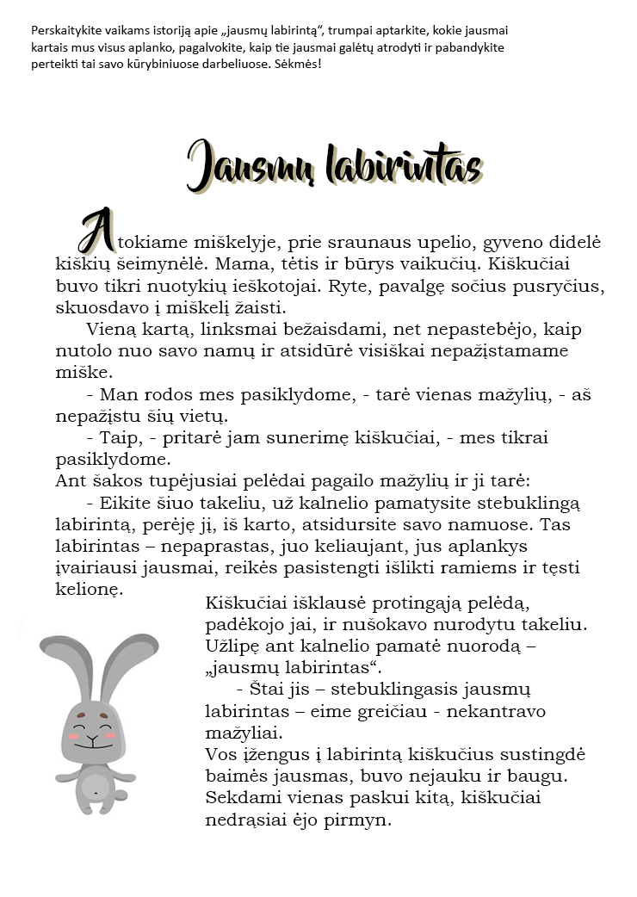
Priedas Nr. 2

